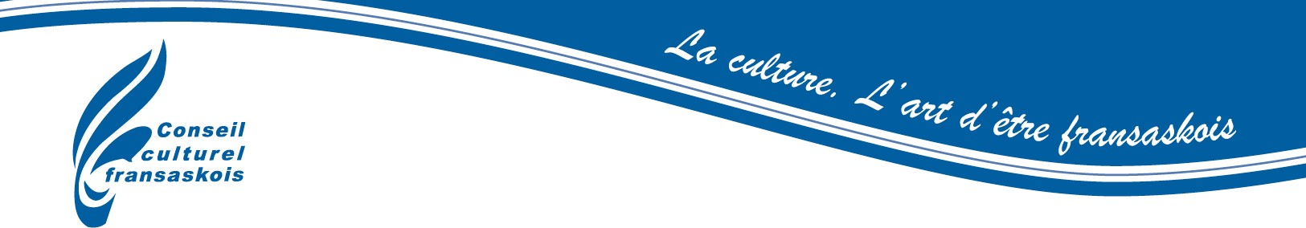

Appel d’offres

Coordination du Festival fransaskois 2024

Le Conseil culturel fransaskois est à la recherche d’une personne pour assurer la coordination du Festival fransaskois 2024 (anciennement Fête fransaskoise) qui aura lieu au Parc provincial de Pike Lake les 5, 6 et 7 juillet 2024.

Le Festival fransaskois est une occasion de rassemblement au niveau provincial présentant des artistes sur une grande scène extérieure et des activités artistiques et culturelles au cours de la fin de semaine. Depuis 2014, le Festival fransaskois est organisé par le Conseil culturel fransaskois.

Le contrat de service sera effectué entre janvier et août 2024 afin de mettre en place les ressources pour mener à bien les activités artistiques du festival.

Responsabilités :

* Assurer la coordination du festival fransaskois 2024 ;
* Contacter tous partenaires établis et potentiels quant à leurs attentes, et leur contribution potentielle au projet ;
* Faire en sorte que les activités du festival contribuent à l’atteinte des objectifs du projet tout en respectant les ressources allouées ;
* Gérer et négocier les contrats d’artistes ;
* Revoir le plan d’action pour la mise en place du festival et voir à son exécution ;
* Aider à la stratégie promotionnelle pour l’événement ;
* Participer à l’élaboration du contenu de communications en collaboration avec l’agente des communications ;
* Participer activement à la promotion de l’événement (entrevues, médias sociaux) ;
* Revoir et respecter le budget alloué tout en travaillant avec l’équipe du CCF ;
* Travailler de concert à la recherche de commandites et autres sources de financement ;
* Planifier, organiser et diriger la logistique nécessaire pour atteindre les objectifs du festival ;
* Superviser et/ou gérer la mise en place d’activités pendant le festival ;
* Gérer les locations des équipements et la mise en place des installations sur le site ;
* Gestion et documentation des dossiers du festival ;
* Communiquer régulièrement avec l’équipe du CCF pour les mises à jour des progrès réalisés ;
* Être présent lors du festival ;
* Soumettre un rapport final dans un maximum de 4 semaines après la fin du projet.

Exigences :

* Avoir une expérience appréciable en gestion d’événement ;
* Maîtriser le français parlé et écrit et parler couramment l’anglais ;
* Avoir un bon sens de l’organisation ;
* Savoir respecter un échéancier de travail ;
* Travailler de façon autonome ;
* Avoir une bonne connaissance du milieu fransaskois ;
* Posséder des habiletés en communication et en relations interpersonnelles.

Rémunération : à négocier selon expérience.

Votre dossier de candidature comprendra :

* Votre CV et/ou portfolio ;
* Une lettre de motivation mettant en évidence votre intérêt pour ce contrat ;
* Des exemples de projets ou d’événements que vous avez organisés mettant en valeur vos capacités en gestion de projets ;
* Vos attentes de rémunération.

Pour tout complément d’information, merci de contacter :

Dany Rousseau, Direction administrative et codirection générale

Courriel : administration@culturel.ca

Téléphone : 306-565-8916 x 2

Votre soumission devra être reçue au Conseil culturel fransaskois avant le 5 janvier 2024 par courriel, à l’attention de :

Dany Rousseau

Courriel : ccf@culturel.ca

Toutes les soumissions seront traitées confidentiellement.

Seuls les candidats retenus pour un entretien seront contactés.

1440, 9e Avenue Nord bureau 216

1-877-463-6223 | 306-565-8916 |[ccf@culturel.ca](mailto:ccf@culturel.ca%20) | [www.culturel.ca](http://www.culturel.ca/)